Pelaksanaan pendidikan
D. PEMBIMBING TUGAS AKHIR

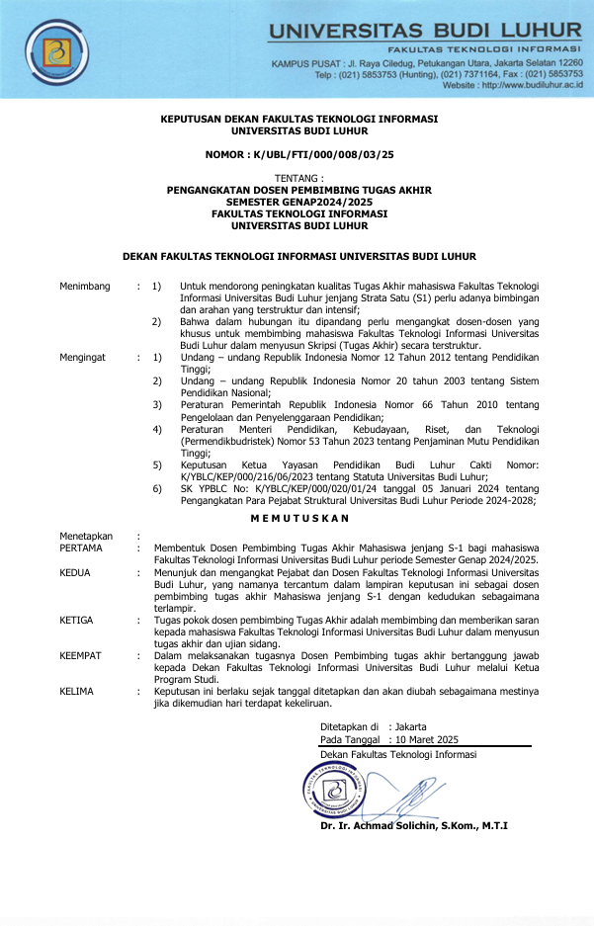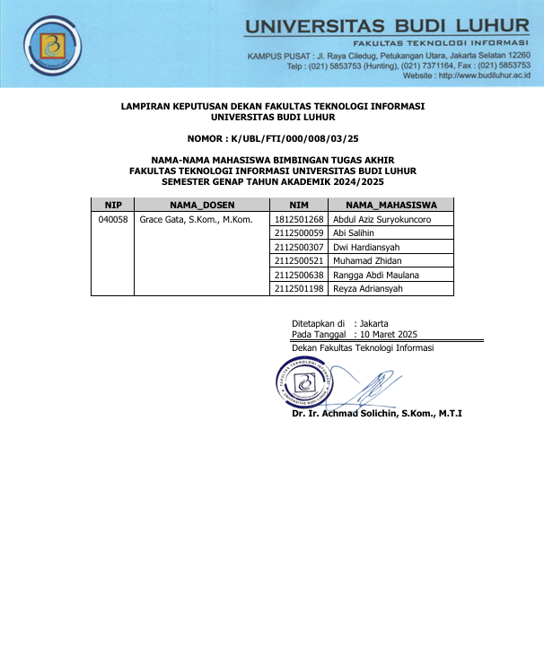
Kartu Bimbingan Tugas Akhir

 | NIM | : | 2112500307
 | Nama Mahasiswa | : | Dwi Hardiansyah
 | Dosen Pembimbing | : | Grace Gata
 | Judul Skripsi | : | IMPLEMENTASI PLATFORM E-COMMERCE MENGGUNAKAN WORDPRESS UNTUK OPTIMALISASI PROMOSI DAN PENJUALAN PRODUK TASARAH CLOTHING

No | Tanggal | Materi
1 | 11-MAR-2025 | Briefing
2 | 20-MAR-2025 | Bab 1
3 | 08-APR-2025 | Dokumen Berjalan
4 | 22-APR-2025 | Bab 2, Daftar Pustaka
5 | 07-MAY-2025 | Metode, Proses Bisnis
6 | 21-MAY-2025 | Bab 3
7 | 28-MAY-2025 | Bab 4
8 | 03-JUN-2025 | Laporan
9 | 17-JUN-2025 | Lampiran
10 | 26-JUN-2025 | Demo Program

